hivatal@bodmer.

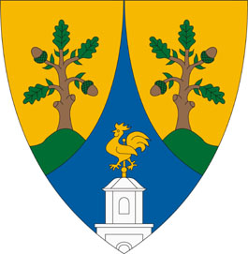
Bodmér Község Önkormányzata
8080 Bodmér, Vasvári Pál u. 58. Mobil: +36 30 250 23 01
e-mail: hivatal@bodmer.hu web: www.bodmer.hu
BODMERONK KRID: 658270151
adószám: 15364469-1-07
_________________________________________________________________________________

M E G H Í V Ó

Bodmér Község Önkormányzatának Képviselő-testülete

2025. december 11-én (csütörtök) 14.30 órakor

renkívüli, nyílt ülést tart, melyre ezúton tisztelettel meghívom.

Az ülés helye: Faluház nagyterme, Bodmér, Vasvári Pál utca 58.

Napirend:

- Az önkormányzati képviselőnek, bizottsági elnöknek, bizottsági tagnak járó tiszteletdíj és természetbeni juttatás meghatározásáról
Előterjesztő: Katona László polgármester

- Bodmér Község Önkormányzata 2025. évi belső ellenőrzési tervének elfogadásáról
Előterjesztő: Katona László polgármester

- A Felcsúti Közös Önkormányzati Hivatal 2024. évi beszámolójáról
Előterjesztő: Katona László polgármester

- Kötelező felvételt biztosító általános iskolai körzethatárok véleményezése
Előterjesztő: Katona László polgármester

- Bodmér 38/7 hrsz.-ú ingatlan visszavásárlási jog törlésének az ingatlan-nyilvántartásban történő átvezetéséről
Előterjesztő: Katona László polgármester

- Az önkormányzati képviselők választópolgárokkal való kapcsolattartási kötelezettségéről, valamint a képviselői tevékenységről szóló tájékoztatási kötelezettségéről
Előterjesztő: Katona László polgármester

Bodmér, 2025. december 2.

Katona László polgármester

